Общество с ограниченной ответственностью
научно-производственное предприятие «Орт»
( ООО НПП «Орт»)

П А С П О Р Т

И РУКОВОДСТВО ПО ЭКСПЛУАТАЦИИ

СТВОЛЫ
ВОЗДУШНО-ПЕННЫЕ СВП-4

«ВПС-4»

ТУ 28.29.22-012-34030573-2022 РЭ

Зав. № ____________

г. В о р о н е ж
С О Д Е Р Ж А Н И Е

- Общие положения
- Назначение
- Техническая характеристика
- Комплектность поставки
- Устройство, управление стволом и техобслуживание
6. Рекомендации по применению
7. Гарантийные обязательства изготовителя
8. Свидетельство о приемке

ВНИМАНИЕ! Запрещается клеймить ствол ударным способом!

1. О Б Щ И Е П О Л О Ж Е Н И Я
1.1. Настоящее руководство включает сведения о функциональных и качественных характеристиках стволов водно-пенных СВП-4 «ВПС-4»(ОРТ592-00.00.000 (далее - стволы) ТУ 28.29.22-012-34030573-2022.
1.2. Конструкция ствола обеспечивает формирование воздушно-механическую пену низкой кратности из раствора пенообразователя в пресной воде и направление ее струи на очаг пожара.

2. Н А З Н А Ч Е Н И Е
2.1. Ствол предназначен для формирования воздушно-механической пены низкой кратности из раствора пенообразователя в пресной воде и направления ее струи на очаг пожара;
2.2. Стволы могут применяться для комплектации пожарных машин и мотопомп..
2.3. Ствол изготовляется в климатическом исполнении УХЛ для категории размещения 1.1 по ГОСТ 15150.
2.4. Ствол готов к использованию без предварительной подготовки.

3. Т Е Х Н И Ч Е С К И Е Х А Р А К Т Е Р И С Т И К И
Наименование параметра | Значение для типоразмера
 | ВПС-4
Рабочее давление перед стволом, МПа (кгс/см²) | 0,4-0,6 (4-6)
Кратность пены, не менее: | 7
Расход воды, л/с, не менее | -
Расход раствора пенообразователя, л/с, не менее | 8,5
Расход раствора пенообразователя в %  к расходу воды, не менее | -
Дальность подачи пены (по крайним каплям), м, не менее: | 28
Условный проход соединительной головки,  по ГОСТ Р 53279 | 65
Габаритные размеры, мм, не более:
длина L | 400
высота Н | 120
Масса, кг, не более | 0,8
Примечания:
1. Кратность пены и дальность подачи пены указаны при давлении перед стволом 0,6 МПа (6 кгс/см²).
2. Кратность пены указана при использовании пенообразователя типа ПО-Д по ТУ 38-10799.
3. Кратность пены - отношение количества полученной пены к количеству исходного раствора.
4. Значения показателей приведены при рабочем давлении (0,6+0,05)МПа. По ГОСТ Р 53331 – 2009г.

4. К О М П Л Е К Т Н О С Т Ь П О С Т А В К И

№ п/п | Наименование | Количество
1 | Ствол ВПС-4 | 1
2 | Руководство по эксплуатации | 1
* Поставляется по требованию заказчика.

5. У С Т Р О Й С Т В О, У П Р А В Л Е Н И Е С Т В О Л О М И

Т Е Х Н И Ч Е С К О Е О Б С Л У Ж И В А Н И Е

5.1. Устройство ствола
Основные параметры и размеры стволов приведены на рисунке 1 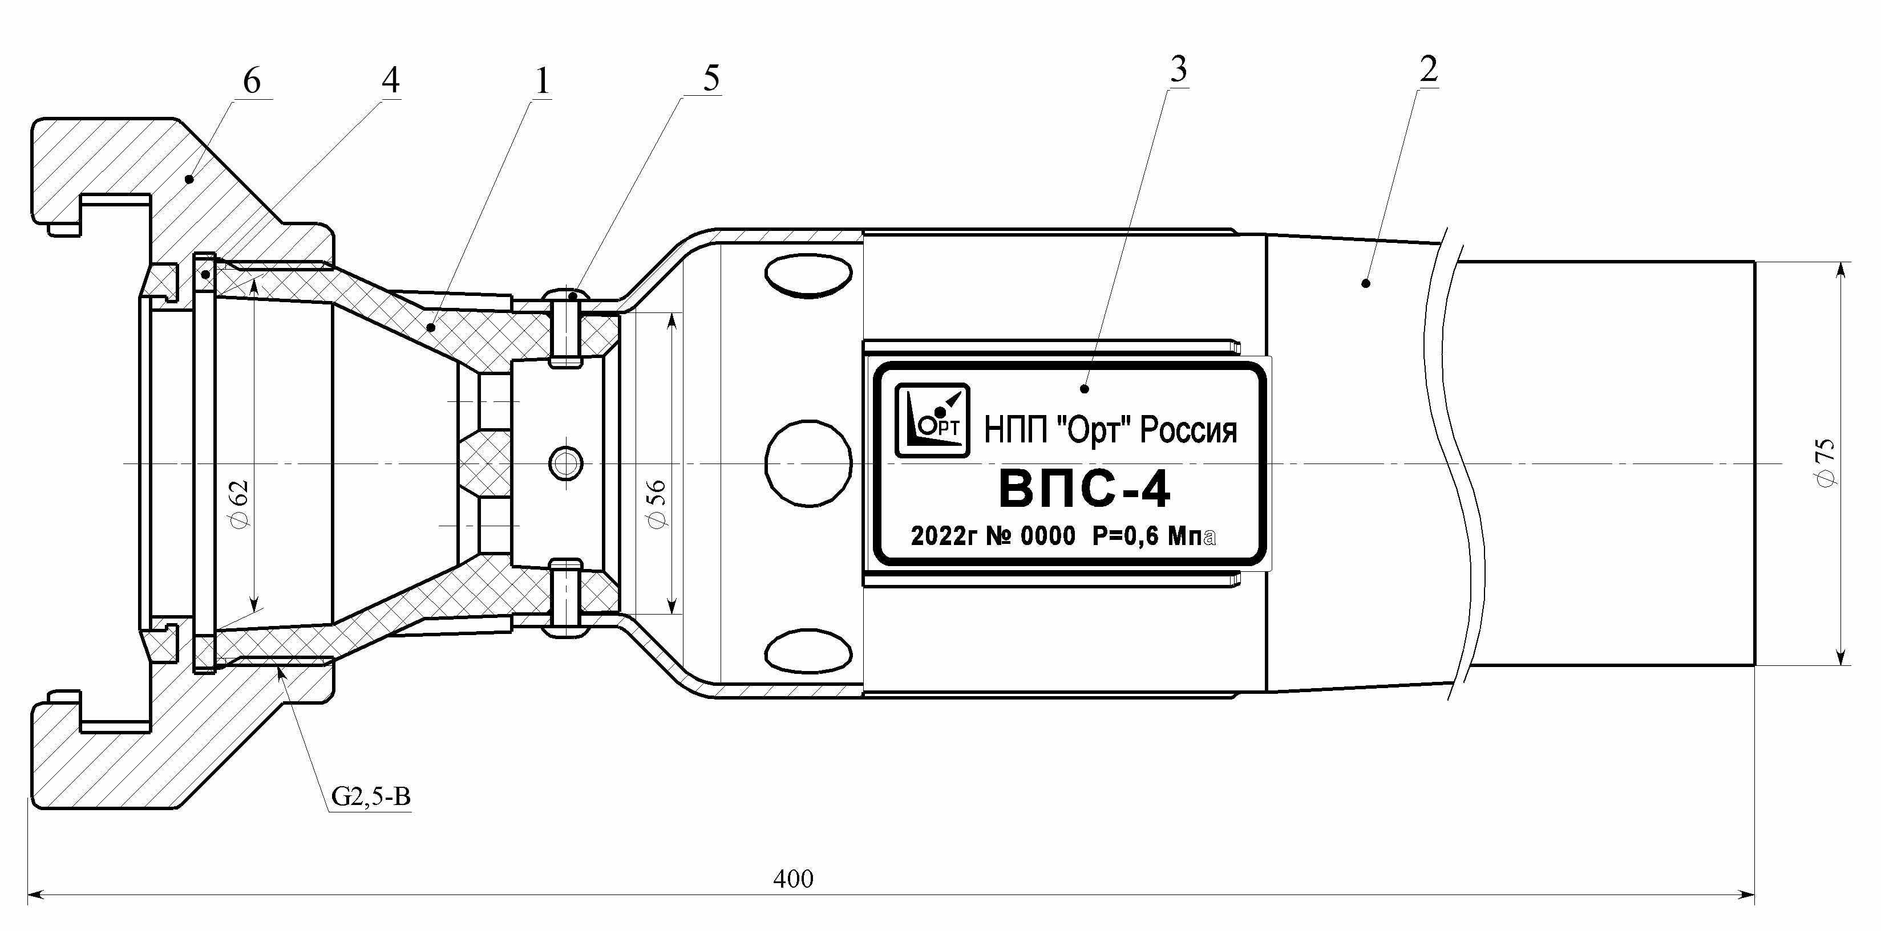

Рисунок 1.
Ствол воздушно-пенный СВП-4 « ВПС-4»

  - Управление стволом.
При подготовке ствола к работе необходимо к нему надежно подсоединить соединительную головку напорного рукава, подводящего водный раствор пенообразователя.

В процессе работы ствол необходимо надежно держать в руках и следить чтобы рабочее давление у ствола было в пределах 0,6±0,05 МПа (6±0,5 кгс/см2).
  - Техническое обслуживание
5.3.1. После работы ствол необходимо промыть чистой водой, высушить, проверить затяжку резьбовых соединений.
5.3.2. Стволы должны храниться в условиях, предохраняющих их от воздействия атмосферных осадков и агрессивных сред
5.3.3. Консервация стволов по ГОСТ 9.014 консервационным маслом К-17 по ГОСТ 10877.

6. МЕРЫ БЕЗОПАСНОСТИ

- Запрещается применять стволы для тушения пожаров электроустановок, аппаратуры, машин, агрегатов, проводов и кабелей, находящихся под напряжением.
- Запрещается применять стволы вблизи открытых линий электропередач, расположенных в радиусе действия струи.
- Запрещается использовать стволы в местах, где могут быть оголенные электрические провода или кабели, находящиеся под напряжением.
- Запрещается использовать ствол не по назначению.

7. Г А Р А Н Т И И И З Г О Т О В И Т Е Л Я

7.1. Предприятие - изготовитель гарантирует соответствие Ствола требованиям технических условий при эксплуатации ствола в соответствии с настоящим руководством по эксплуатации, бесплатное устранение заводских дефектов в течение гарантийного срока.
7.2. В случае обнаружения неисправности ствола по вине предприятия-изготовителя необходимо описать неисправность на листе для заметок данного руководства и выслать изделие в адрес изготовителя вместе с руководством по эксплуатации. При этом заводской номер ствола должен соответствовать номеру паспорта и руководства по эксплуатации ствола.
7.3. Срок гарантии устанавливается 18 месяцев.
7.4 Срок эксплуатации 8 лет со дня получения ствола потребителем.

8. С В И Д Е Т Е Л Ь С Т В О О П Р И Ё М К Е

Ствол воздушно-пенный СВП-4 «ВПC-4» зав. № _____________
соответствует ТУ 28.29.22-012-34030573-2022 и признан годным к эксплуатации.
Ствол подвергнут консервации и упаковке согласно ТУ 28.29.22-012-34030573-2022.

М.П. Дата выпуска __________________

Начальник ОТК ___________________

Представитель заказчи ___________________

Адрес предприятия-изготовителя:

394019, г. Воронеж, ул. Холмистая, д. 26, Лит А, оф 407
Тел/факс: +7 (473) 246-67-68, +7 (473) 221-45-26
E-mail: info@ort-vrn.ru, http://www.ort-vrn.ru

